Dechra presenta su congreso paneuropeo de Mirataz

El próximo 22 de abril de 2021 a las 20h Dechra ofrecerá a todos los veterinarios de Europa un webinar con la Dra. Jessica Quimby sobre el manejo de la pérdida de peso en gatos

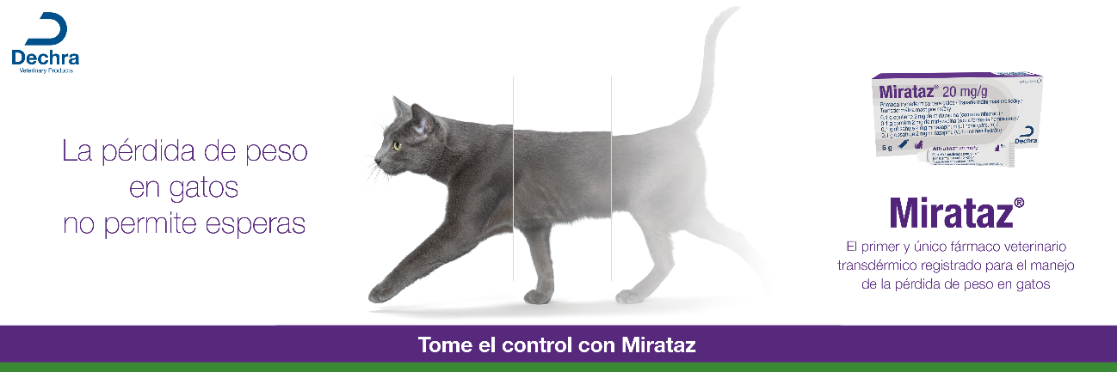

La pérdida de peso no intencionada en gatos no permite esperas. La falta de apetito y la pérdida de peso pueden tener consecuencias importantes para la supervivencia y la calidad de vida en los pacientes felinos.
Dechra se complace de presentar su nuevo producto Mirataz, el primer y único fármaco transdérmico con registro veterinario para el manejo de la pérdida de peso en gatos.
En este webinar, la Dra. Jessica Quimby va a compartir sus años de experiencia con Mirataz y le proporcionará un abordaje práctico para que conozca cómo Mirataz puede ser empleado para beneficiar a sus pacientes.
Este webinar va a ser traducido de forma simultánea al francés, alemán, español, portugués, italiano, polaco y holandés.
El registro le dará acceso al espacio Mirataz con todos los materiales del producto y la oportunidad de poder enviar preguntas a la Dra. Quimby antes del evento en directo.

Regístrese antes del 20 de abril haciendo click aquí.

Dechra apresenta seu congresso pan-europeu Mirataz
Em 22 de abril de 2021 às 19h00, Dechra oferecerá a todos os veterinários da Europa um webinar com a Dra. Jessica Quimby sobre o controle da perda de peso em gatos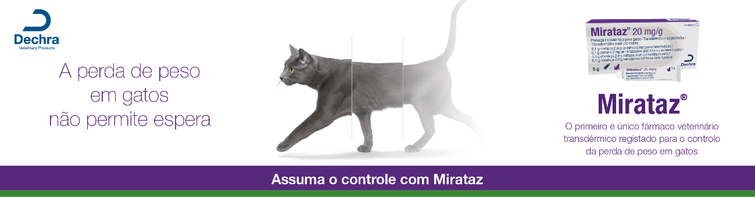
A perda de peso não intencional em gatos não permite a espera. A falta de apetite e a perda de peso podem ter consequências importantes para a sobrevivência e qualidade de vida em pacientes felinos.
A Dechra tem o prazer de apresentar seu novo produto Mirataz, o primeiro e único medicamento transdérmico com registro veterinário para o controle da perda de peso em gatos.
Neste webinar, a Dra. Jessica Quimby compartilhará seus anos de experiência com Mirataz e fornecerá uma abordagem prática de como Mirataz pode ser usado para beneficiar seus pacientes.
Este webinar será traduzido simultaneamente para francês, alemão, espanhol, português, italiano, polonês e holandês.
O registro lhe dará acesso ao espaço Mirataz com todos os materiais do produto e a oportunidade de enviar perguntas ao Dr. Quimby antes do evento ao vivo.

Inscreva-se antes de 20 de abril clicando aqui.

